VIRUS VIÊM GAN A ĐANG LÂY LAN: HÃY TIÊM PHÒNG

Tại sao tôi nên quan tâm đến virus Viêm Gan A?

Tôi nghĩ rằng tôi có nguy cơ mắc bệnh Viêm Gan A. Tôi có thể làm gì?

Một số tiểu bang đã bùng phát bệnh Viêm Gan A. Bệnh có thể dễ dàng lây từ người sang người và gây ra bệnh gan nghiêm trọng kéo dài vài tuần đến nhiều tháng. Một số người tử vong vì bệnh Viêm Gan A. Nếu bạn đang sử dụng ma túy hoặc sống trên đường phố và trong các khu nhà tạm trú, bạn có nguy cơ cao hơn mắc bệnh Viêm Gan A.
- Hãy tiêm phòng Viêm Gan A!
- Rửa tay bằng xà phòng và nước sau khi sử dụng phòng tắm và trước khi ăn hoặc chuẩn bị thức ăn
- Tránh quan hệ tình dục với người bị viêm gan A
- Không dùng chung bàn chải đánh răng, thực phẩm, đồ uống hoặc thuốc lá

Các triệu chứng của bệnh Viêm Gan A là gì?

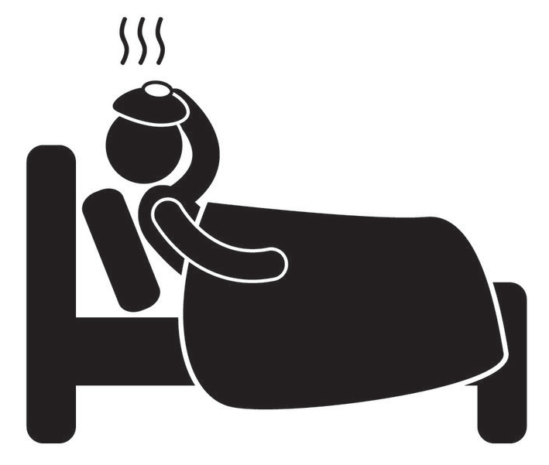

Sốt
Mệt mỏi Buồn nôn
Chán ăn

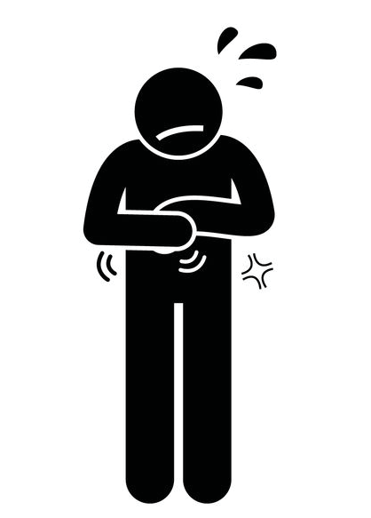

Vàng da (Vàng da hoặc mắt)
Đau bụng
Nôn mửa Nước tiểu sậm màu, phân nhạt màu và tiêu chảy

Nếu bạn nghĩ rằng bạn mắc bệnh Viêm Gan A, hãy đến gặp bác sĩ hoặc đến Phòng cấp cứu gần nhất.

- Liên hệ [điền thông tin liên hệ của quận bạn vào đây]
- Quay số 2-1-1 trên điện thoại để biết địa điểm tiêm vắc-xin ngừa bệnh Viêm Gan A

Để biết thêm thông tin

